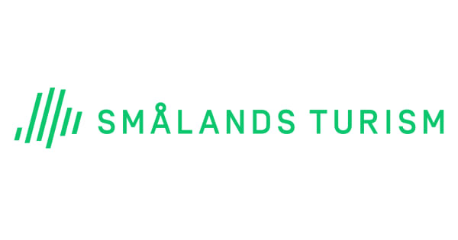
Pressmeddelande 2019-09-25

Länets företagare lär sig om framtidens måltidsturism
På World Tourism Day på fredag bjuder Smålands Turism in matproducenter, restauranger, boendeföretag och kommunala intressenter att lära mer om framtidens efterfrågade måltidsupplevelser.
Omkring 50 deltagare från Jönköpings län samlas under fredagen på Wallby säteri, utanför Vetlanda, för att ta del av de senaste trendanalyserna och efterfrågan inom måltidsturism. Dagen är även ett tillfälle för matproducenter och företagare inom boende och restaurang att mötas och skapa nya samarbeten.
Måltidsturism ökar i hela världen och blir en allt viktigare del av våra resor. Att kunna visa upp våra egna unika smaker och lokalproducerade produkter från Norra Småland höjer länets attraktivitet både för oss som bor här och våra besökare. säger Helene Berg, VD Smålands Turism.
I workshops får företagen tillsammans skapa nya hållbara måltidsupplevelser utifrån norra Smålands råvaror, som matchar efterfrågan från den internationella besökaren. Till hjälp har dom experter inom måltidsturism från bland annat Göteborgs universitet och Visit Sweden som arbetar för att marknadsföra Sverige som destination utomlands.
Turister upplever en plats genom maten
Världsturismorganisationen UNWTO har konstaterat att så mycket som en tredjedel av alla utgifter en resenär spenderar under sin resa läggs på mat. Utifrån att lära känna en plats genom dess smaker lanserade Visit Sweden under våren den uppmärksammade kampanjen Sweden – the Edible Country. En unik upplevelse framtagen för att skapa intresse för vårt land som resmål utifrån rena fina råvaror och smaker – ihop med en längtan och närhet till enkla naturupplevelser. Konceptet går ut på att besökaren bokar en plats vid ett av de 13 träbord som är placerade på noga utvalda platser över hela landet. I naturen samlar besökaren ätbara örter och växter, tillagar dem vid öppen eld och äter måltiden utomhus vid bordet.
Smålands Turism AB är ett regionalt/kommunalt ägt bolag som arbetar med att stärka besöksnäringen i Jönköpings län. Bolaget arbetar främst med internationell marknadsföring på prioriterade marknader och affärsutveckling av turismnäringsföretagen i länet. Besöksnäringen är en arbetsintensiv näring och bidrar till att hålla regionen levande genom att skapa arbetstillfällen inte minst i glesbygden. Turismen förespås av FN att ha en konstant tillväxt till minst år 2030 och en reseanledning som ökar i betydelse och driver antalet besökare är måltidsturism. Smålands Turism AB arbetar ihop med Visit Sweden för att skapa en ökad måltidsturism till Sverige och Jönköpings län.

Kontaktpersoner Smålands Turism
Helene Berg, VD, tel. 0726-66 88 20 helene.berg@smalandsturism.se
Anna Hegethorn, affärsutvecklare, tel. 0703-751273 anna.hegethorn@smalandsturism.se

